CENTRO PAULA SOUZA
ETEC PROFª MARIA CRISTINA MEDEIROS
Curso Técnico em Informática para Internet Integrado ao Ensino Médio
João Vinícius Costa
Lorena da Silva Rodrigues
Paola Onório Zaratinni
Rihanna Carolina Gonçalves Arantes
Thiago da Silva Santos
ShowMe – Sistema para Democratização de Eventos Culturais
Ribeirão Pires
2026
João Vinícius Costa
Lorena da Silva Rodrigues
Paola Onório Zaratinni
Rihanna Carolina Gonçalves Arantes
Thiago da Silva Santos
ShowMe – Sistema para Democratização de Eventos Culturais
Trabalho de Conclusão de Curso apresentado ao Curso Técnico em Informática para Internet da ETEC Profª Maria Cristina Medeiros, orientado pela Profª Cíntia Maria de Araújo Pinho, como requisito parcial para obtenção do Título de Técnico em Informática
Ribeirão Pires
2026

DEDICATÓRIA

Colocar aqui a dedicatória:

AGRADECIMENTOS

Colocar aqui os agradecimentos:

Frase epígrafe
RESUMO

Aqui vai ficar o resumo

ABSTRACT

Aqui vai ficar o abstract

ÍNDICE DE ILUSTRAÇÕES

FIGURAS

Figura 1: Voluntariado no Brasil 13
Figura 2: Título 14

GRÁFICOS

Gráfico 1: Idade do Público Alvo 16

QUADROS

Quadro 1: Caderno de Sensibilidade 15

TABELAS

Tabela 1: Preços do Serviço 19

SUMÁRIO

1 INTRODUÇÃO 10
1.1 Problemática 10
1.2 Justificativa 10
2 IMERSÃO 12
2.1 Caderno de Sensibilidade 12
3 ANÁLISE E SÍNTESE 14
3.1 Brainstorming 14
4 IDEAÇÃO 15
4.1 Cardápio de Ideias 15
REFERÊNCIAS 16

INTRODUÇÃO
Nos últimos anos, o avanço da tecnologia tem transformado a forma como as pessoas consomem informações e participam de eventos culturais. Diante disso destaca-se o uso de plataformas digitais para a divulgação de eventos culturais, shows e peças de teatro de grande visibilidade. Dessa forma surge o questionamento: Como os públicos mais distantes poderiam aproveitar o melhor da cultura, ainda mais em um país em que há uma grande diversificação de tradições?

Problemática
Embora o Brasil seja um dos maiores consumidores de eventos culturais, a maior parte desse público está concentrada na região Sudeste. Segundo pesquisas, algumas das principais causas para a falta de shows em áreas afastadas — como o Norte, onde 31,4% da população vive sem equipamentos culturais — são a falta de planejamento para a alta demanda e a infraestrutura insuficiente. Isso gera uma carência em parte da população que, para ter acesso a esses eventos, precisam se deslocar para fora de sua cidade. (SEBRAE, 2025).
O caso se agrava conforme a proporção do show. Dados da CNN Brasil sobre o Lollapalooza mostram que metade do público veio de fora do estado de São Paulo, esse número representa 148.200 espectadores para um público cuja soma é de 285.000 pessoas (NICOLAU, 2026). Outro exemplo é o Rock in Rio, que teve uma participação de 730 mil pessoas, sendo 46% de fora do estado. (DANDARA, 2024).
Dada a magnitude dessa situação, as dificuldades tendem aumentar quando o esforço no planejamento é insuficiente, o empenho de passar meses organizando hotéis próximos, horários de transporte entre outras coisas pode causar estresse logístico, evidenciando a necessidade de soluções que simplifiquem esse planejamento e diminuam os obstáculos entre o público e o evento.

Justificativa
A relevância do presente projeto fundamenta-se no fato de que a participação em eventos culturais ao vivo, como shows, contribui para a melhoria da saúde mental e do bem-estar, auxiliando na redução do estresse e da ansiedade, além de favorecer a socialização entre indivíduos (BIACHIN, 2025). O Brasil, por si só, é o segundo país que mais consome shows ao vivo, sejam de cunho nacional ou internacional, o que evidencia o forte interesse da população por esse tipo de experiência cultural e torna uma iniciativa que simplifique o usufruto desses eventos para o público brasileiro essencial.
Outrossim, apesar desse alto consumo, o acesso a tais eventos ainda é limitado para parcelas significativas da população. A escassez de recursos que viabilizem o consumo de eventos culturais por pessoas de baixa renda ou que vivem distantes das grandes capitais fomenta um cenário elitizado, marcado pela desigualdade e pela exclusão cultural. (ANDRADE, 2024).
Portanto, tais questões apresentadas, somadas à falta de soluções existentes, são mais que suficientes para justificar o desenvolvimento desse projeto que, alinhado aos Objetivos de Desenvolvimento Sustentável 3 (Saúde e Bem-Estar), 4 (Educação de Qualidade) e 16 (Paz, Justiça e Instituições Eficazes), busca promover mais inclusão cultural no Brasil, difundir o lazer saudável e estimular o senso crítico e a empatia de ainda mais brasileiros.

IMERSÃO
A fase de imersão no Design Thinking, também denominada inspiração, consiste no momento em que a equipe se aproxima profundamente do contexto do problema, considerando tanto a visão da organização quanto a do usuário final. Nesse estágio, são coletados insights a partir da observação e da empatia, ao se colocar no lugar do outro para compreender suas necessidades. Esse movimento favorece a identificação de oportunidades de inovação baseadas em experiências reais. Além disso, possibilita interpretar o negócio sob a perspectiva do consumidor. Dessa forma, a imersão contribui para a construção de propostas de valor mais adequadas (Martins et al., 2016).

Caderno de Sensibilidade
Quadro 1: Caderno de Sensibilidade
Frase | Sentimento
O Brasil é o 2º país que mais consome shows ao vivo e o país da América Latina que mais consome artistas locais | 😊
Os shows internacionais se concentram em algumas poucas cidades distantes das regiões norte e centro-oeste do país | 😟
Até os moradores da região metropolitana de São Paulo, estado cuja capital abriga frequentemente grandes eventos, precisam se preocupar com mobilidade ou até hospedagem | 😟
Pessoas com maior repertório cultural tendem a consumir mais diversidade, explorar novos artistas e sair do circuito mais óbvio. | 😊
Cerca de 30% dos brasileiros afirmam deixar de frequentar eventos culturais por motivos financeiros, enquanto 31% citam a insegurança e violência como principais razões para evitar esses espaços. | 😟
Enquanto 96% dos brasileiros com ensino superior classe A/B afirmam participar de atividades culturais presenciais, o índice cai para 70% entre os que têm ensino fundamental e 71% na classe D/E. | 😟
“Melhorar a saúde” motiva 32% de brasileiros que frequentam eventos culturais | 😊
A cultura não está apenas nos grandes centros urbanos ou sob os holofotes. Ela está nas festas de rua, nas tradições orais, nas estéticas periféricas, nas narrativas regionais que desafiam os discursos centralizadores. | 😊
Fonte: Os autores, 2026

ANÁLISE E SÍNTESE

Brainstorming
O brainstorming é um termo super conhecido no mundo do marketing e da publicidade. No entanto, a prática não é exclusiva dessas áreas e pode ser usada para estimular o surgimento de soluções criativas em qualquer tipo de segmento.
A tempestade de ideias, em português, é feita por meio de reuniões que permitem o compartilhamento de ideias, soluções e insights valiosos para a empresa.
Nesse sentido, negócios de todos os tamanhos e segmentos podem adotar a prática do brainstorming. Porém, de nada adianta esperar que um milagre aconteça – é preciso seguir algumas práticas que podem aguçar a criação de ideias pertinentes. (Salesforce Brasil, 2023).

IDEAÇÃO

Cardápio de Ideias
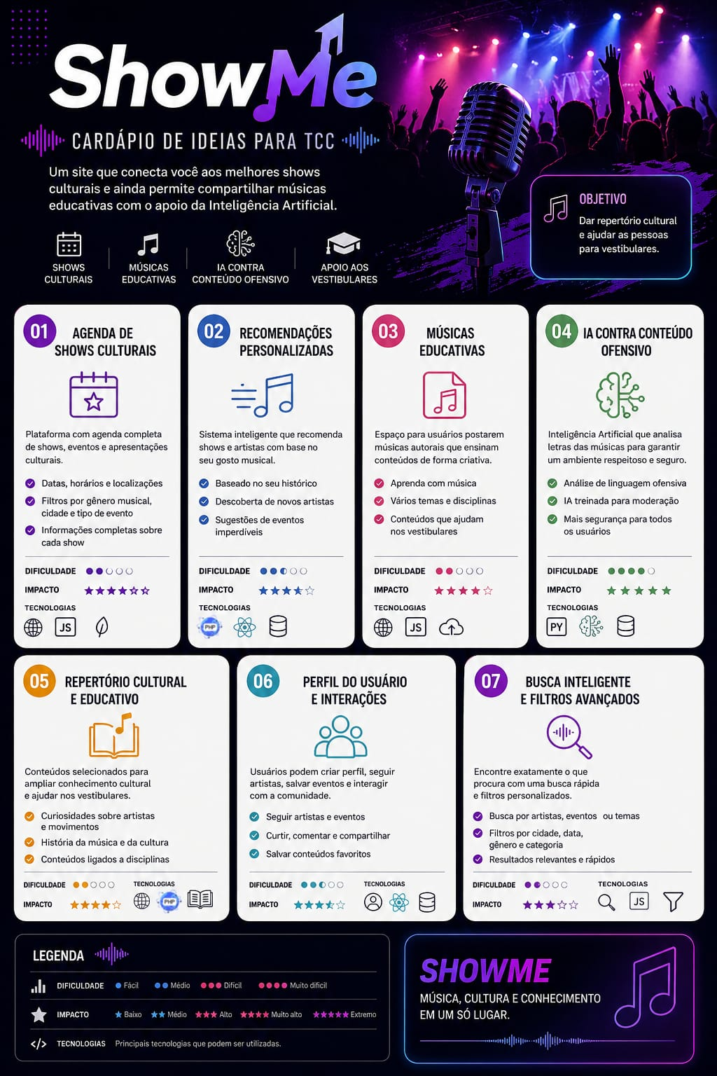

REFERÊNCIAS
ANDRADE, Vinícius de. A importância da universalização do acesso à cultura. Disponível em: https://www.dw.com/pt-br/a-import%C3%A2ncia-da-universaliza%C3%A7%C3%A3o-do-acesso-%C3%A0-cultura/a-68738665. Acesso em: março de 2026.
BIACHIN, Victor. Assistir a shows ao vivo pode fazer bem para a saúde. Disponível em: https://super.abril.com.br/mundo-estranho/assistir-a-shows-ao-vivo-pode-fazer-bem-para-a-saude/. Acesso em: março de 2026.
DANDARA, Luana. Rock in Rio injeta R$ 2,6 bilhões na economia e atrai 730 mil pessoas. Disponível em: https://valor.globo.com/empresas/marketing/noticia/2024/09/23/rock-in-rio-injeta-r-26-bilhoes-na-economia-e-atrai-730-mil-pessoas.ghtml. Acesso em: abril de 2026.
MARTINS, Amilton Rodrigo de Quadros et al. Uso de design thinking como experiência de prototipação de ideias no ensino superior. Future Studies Research Journal: Trends and Strategies, São Paulo, v. 8, n. 2, p. 203-226, 2016. Disponível em: https://future.emnuvens.com.br/FSRJ/article/view/227/342. Acesso em: 2 abr. 2026.
NICOLAU, André. Lollapalooza tem público de 285 mil pessoas em três dias de evento. Disponível em: https://www.cnnbrasil.com.br/entretenimento/lollapalooza-tem-publico-de-285-mil-pessoas-em-tres-dias-de-evento/. Acesso em: abril de 2026.
Salesforce Brasil. O que é Brainstorming?. Disponível em: http://salesforce.com/br/blog/brainstorming/. Acesso em: 9 abr. 2026.
SERASA. Shows e festivais: 89% dos brasileiros participam de até sete eventos por ano, revela pesquisa Serasa. Disponível em: ⁠https://www.serasa.com.br/imprensa/brasileiros-participam-de-ate-sete-eventos-por-ano/. Acesso em: abril de 2026.

